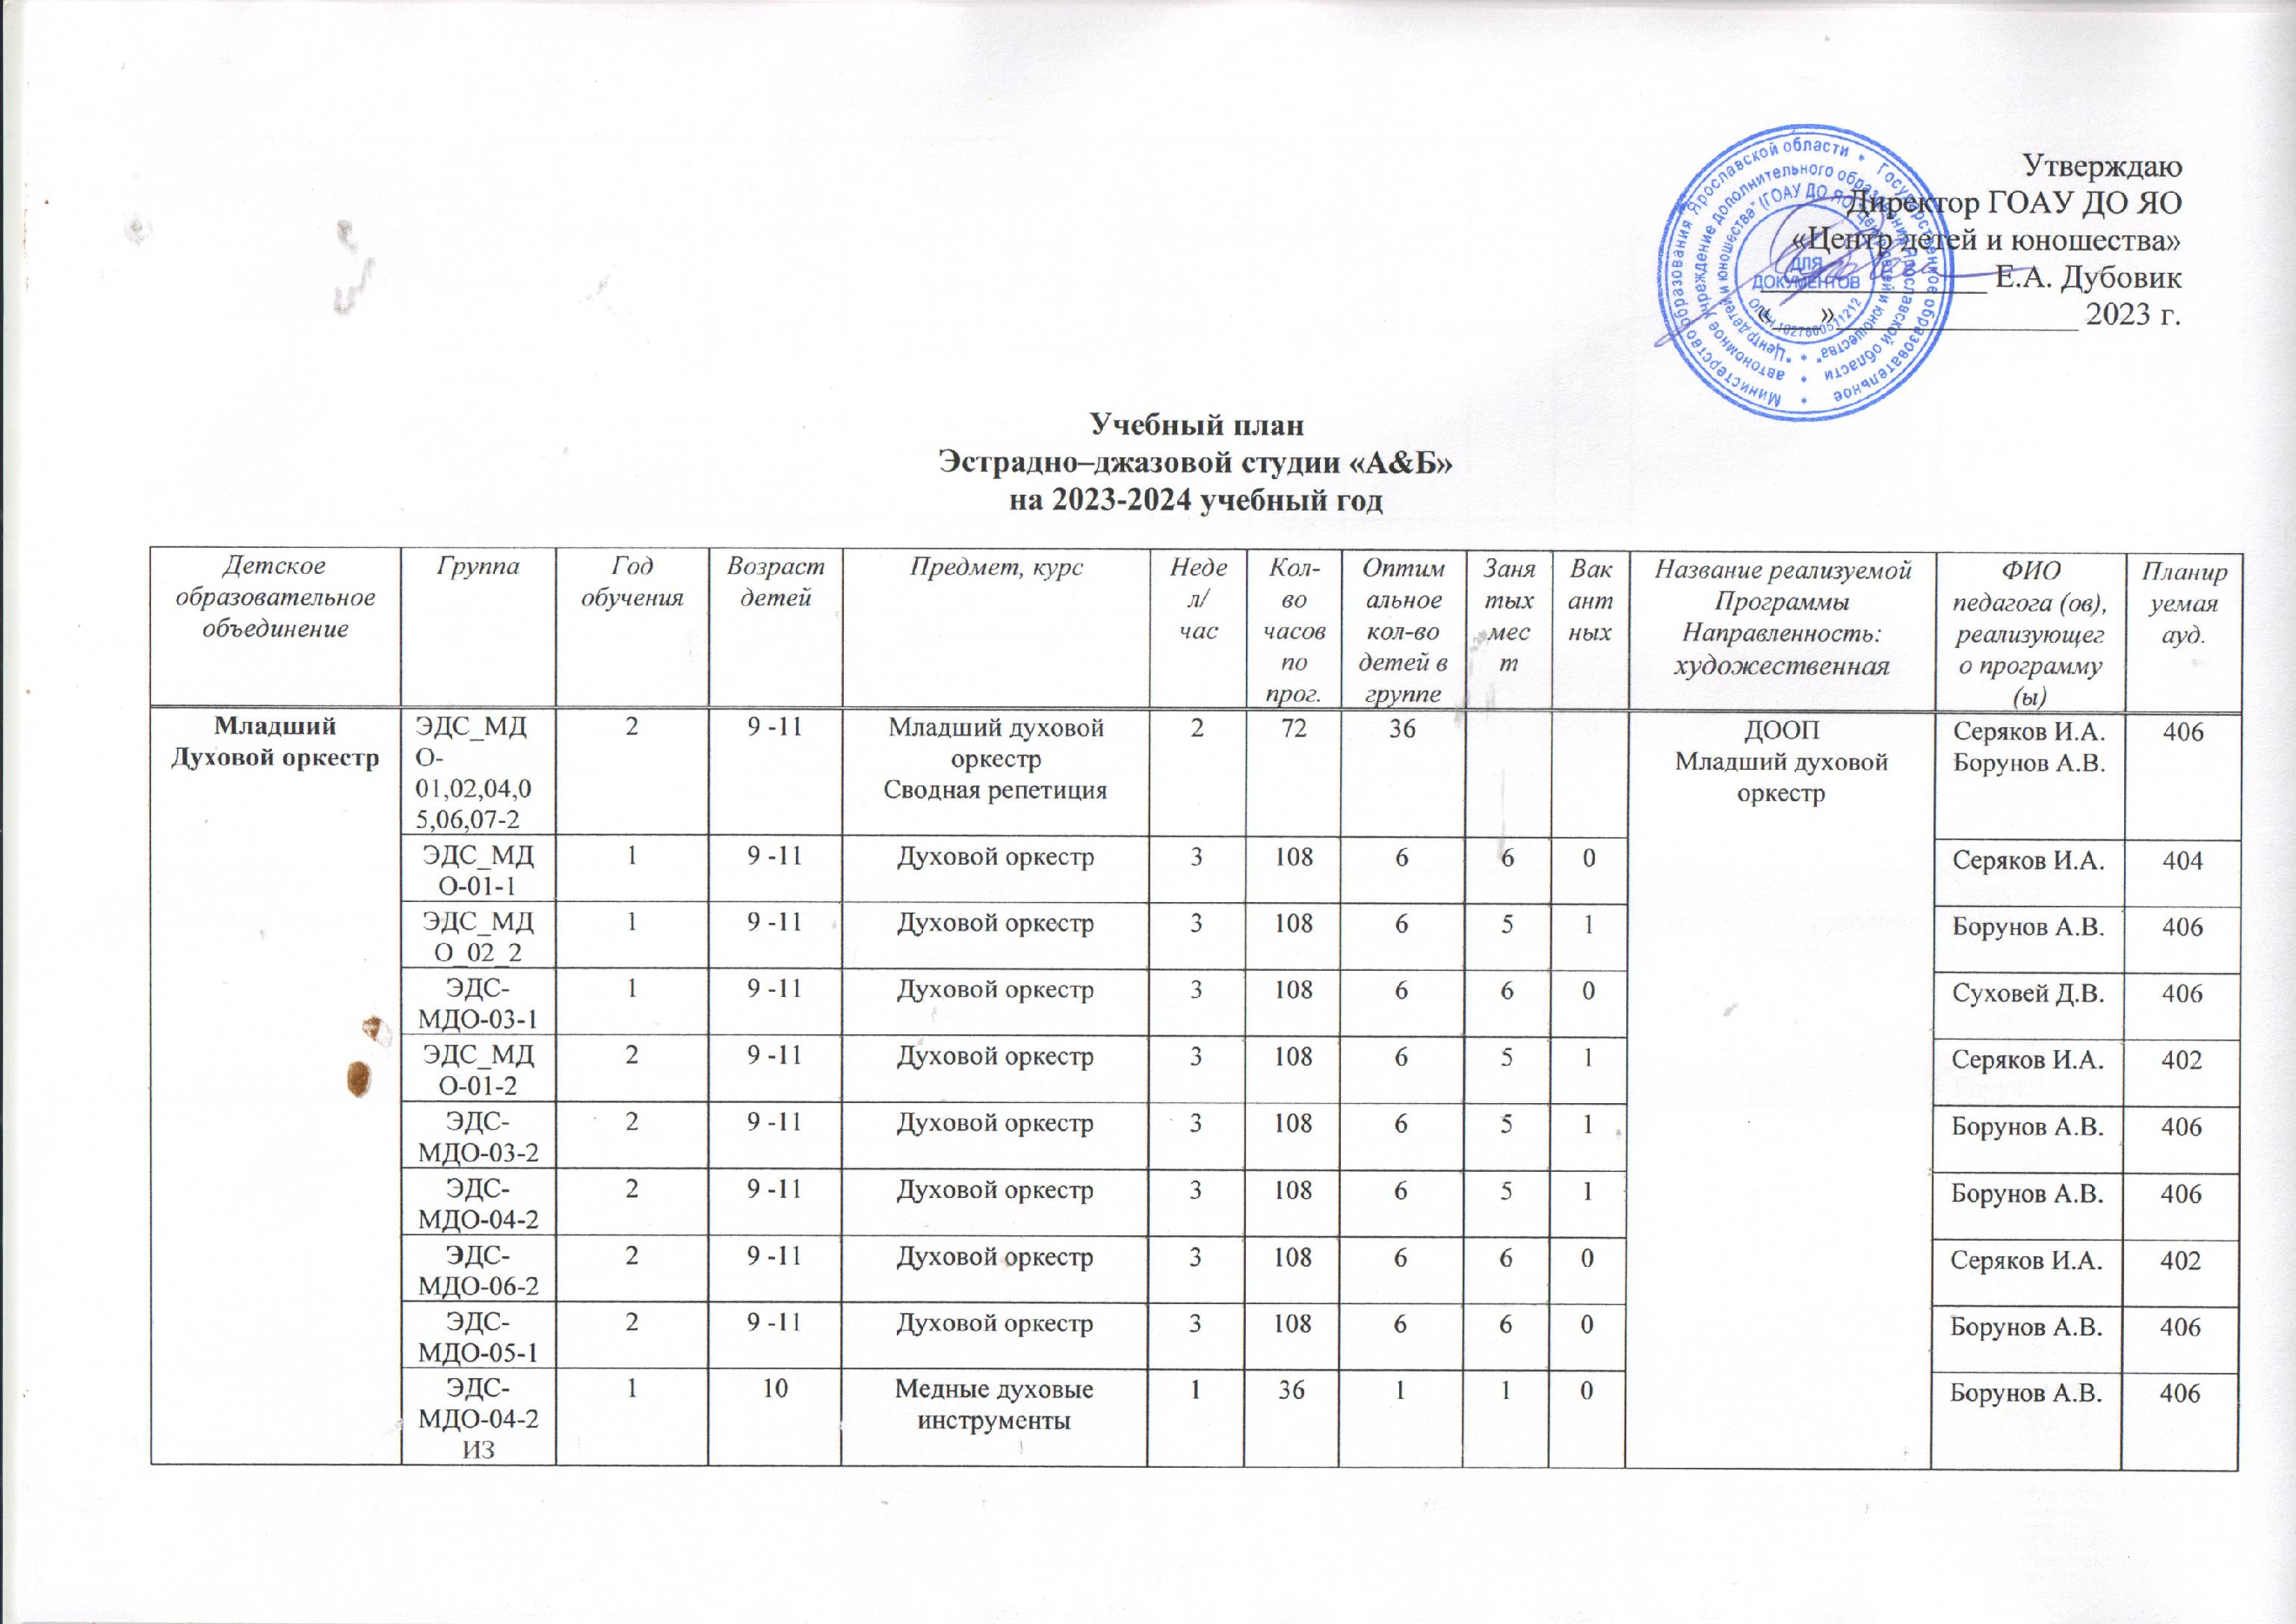

Младший  Духовой оркестр | ЭДС-МДО-06-2 | 2 | 9 -11 | Духовой оркестр | 3 | 108 | 6 | 6 | 0 | ДООП  Младший духовой оркестр | Серяков И.А. | 402
Младший  Духовой оркестр | ЭДС-МДО-05-1 | 2 | 9 -11 | Духовой оркестр | 3 | 108 | 6 | 6 | 0 | ДООП  Младший духовой оркестр | Борунов А.В. | 406
Младший  Духовой оркестр | ЭДС-МДО-04-2  ИЗ | 1 | 10 | Медные духовые инструменты | 1 | 36 | 1 | 1 | 0 | ДООП  Младший духовой оркестр | Борунов А.В. | 406
Младший  Духовой оркестр | ЭДС-МДО-06-2  ИЗ | 2 | 10 | Медные духовые инструменты | 1 | 36 | 1 | 1 | 0 |  | Серяков И.А. | 404
Младший  Духовой оркестр | ЭДС-МДО-06-2  ИЗ | 2 | 10 | Медные духовые инструменты | 1 | 36 | 1 | 1 | 0 |  | Серяков И.А. | 404
Младший  Духовой оркестр | ЭДС_МДО-01-1  ИЗ | 1 | 9 -11 | Духовой оркестр | 1 | 36 | 1 | 1 | 0 |  | Серяков И.А | 413
Младший  Духовой оркестр | ЭДС_МДО-01-1  ИЗ | 1 | 9 -11 | Духовой оркестр | 1 | 36 | 1 | 1 | 0 |  | Серяков И.А | 413
Младший  Духовой оркестр | ЭДС_МДО-01-2  ИЗ | 2 | 9-11 | Духовой оркестр | 1 | 36 | 1 | 1 | 0 |  | Серяков И.А. | 413
Младший  Духовой оркестр | ЭДС_МДО-01-2  ИЗ | 2 | 9-11 | Духовой оркестр | 1 | 36 | 1 | 1 | 0 |  | Серяков И.А. | 413
Младший  Духовой оркестр | ЭДС-МДО-03-2 | 2 | 13 | Ударные инструменты | 1 | 36 | 1 | 1 | 0 |  | Махов Р.Б. | 404
Младший  Духовой оркестр | ЭДС_МДО | 2 | 11-18 | Сольфеджио | 1 | 36 | 12 | 12 | 0 |  | Моисеева Е.А. | 403
Концертный  духовой оркестр | ЭДС-КДО-01,02,04,05-3 | 3 | 11 - 15 | Концертный духовой оркестр  Сводная репетиция | 2 | 72 | 30 |  |  | ДООП  Концертный духовой оркестр | Борунов А.В  Шарыгин С.Н. | 406
Концертный  духовой оркестр | ЭДС-КДО-01 -3 | 3 | 13 - 16 | Духовой оркестр | 3 | 108 | 6 | 6 | 0 | ДООП  Концертный духовой оркестр | Шарыгин С.Н. | 417
Концертный  духовой оркестр | ЭДС-КДО-02 -2 | 3 | 13 - 16 | Духовой оркестр | 3 | 108 | 6 | 6 | 0 | ДООП  Концертный духовой оркестр | Борунов А.В. | 406
Концертный  духовой оркестр | ЭДС-КДО-04 -3 | 3 | 12 -16 | Духовой оркестр | 3 | 108 | 6 | 6 | 0 | ДООП  Концертный духовой оркестр | Суховей Д.В. | 405
Концертный  духовой оркестр | ЭДС-КДО-05-3 | 3 | 13 - 16 | Духовой оркестр | 3 | 108 | 6 | 6 | 0 | ДООП  Концертный духовой оркестр | Тычинин А.И | 404
Концертный  духовой оркестр | ЭДС-КДО-01-1 | 1 | 12 -14 | Духовой оркестр | 3 | 108 | 6 | 6 | 0 | ДООП  Концертный духовой оркестр | Суховей Д.В. | 405
Концертный  духовой оркестр | ЭДС-КДО-01 -3  И.З. | 3 | 12 -16 | Медные духовые инструменты | 1 | 36 | 1 | 1 | 0 | ДООП  Концертный духовой оркестр | Шарыгин С.Н. | 417
Концертный  духовой оркестр | ЭДС-КДО-02 -2  ИЗ | 2 | 14 -16 | Медные духовые инструменты | 1 | 36 | 1 | 1 | 0 |  | Борунов А.В. | 406
Концертный  духовой оркестр | ЭДС-КДО-04 -3  ИЗ | 3 | 13 -15 | Ударные инструменты | 1 | 36 | 1 | 1 | 0 |  | Махов Р.Б | 404
Концертный  духовой оркестр | ЭДС_КДО_03_1  И.З. | 2 | 13 -15 | Ударные инструменты | 1 | 36 | 1 | 1 | 0 |  | Суховей Д.В. | 405
Концертный  духовой оркестр | ЭДС-КДО-05-3  И.З. | 3 | 15 | Саксофон | 1 | 36 | 1 | 1 | 0 |  | Тычинин А.И | 413
Концертный  духовой оркестр | ЭДС_КДО | 3 | 12 - 16 | Сольфеджио | 1 | 36 | 12 | 12 | 0 |  | Моисеева Е.А. | 403
Джазовый оркестр | ЭДС-ДЖ-01,02,03-1 | 1 | 14 - 17 | Джазовый оркестр  Сводная репетиция | 2 | 72 | 18 |  |  | ДООП  джазового оркестра  «Веди- Джаз» | Шарыгин  С. Н.  Борунов А.В  Махов Р.Б | 406
Джазовый оркестр | ЭДС-ДЖ-01-1 | 1 | 14 - 17 | Джазовый оркестр | 4 | 108 | 6 | 6 | 0 | ДООП  джазового оркестра  «Веди- Джаз» | Шарыгин С.Н. | 406  417
Джазовый оркестр | ЭДС-ДЖ-02-1 | 1 | 14 - 18 | Джазовый оркестр | 4 | 108 | 6 | 6 | 0 | ДООП  джазового оркестра  «Веди- Джаз» | Борунов А.В | 406
Джазовый оркестр | ЭДС-ДЖ-03-1 | 1 | 15 - 17 | Джазовый оркестр | 4 | 108 | 6 | 6 | 0 | ДООП  джазового оркестра  «Веди- Джаз» | Тычинин А.И. | 404
Джазовый оркестр | ЭДС-ДЖ  И.З. | 1 | 14 -17 | Основы гармонии и импровизации | 8 | 36 | 1 | 1 | 0 | ДООП  джазового оркестра  «Веди- Джаз» | Супрун В.Д. | 417
Джазовый оркестр | ЭДС-ДЖ-02-2  И.З. |  | 14- 18 | Медные духовые инструменты | 1 | 36 |  | 1 | 0 | ДООП  джазового оркестра  «Веди- Джаз» | Борунов А.В. | 406
Вокально – инструментальные ансамбли
Вокально – инструментальные ансамбли | ЭДС-ВИА-01-2 | 2 | 13 - 18 | Вокально – инструментальный ансамбль | 4 | 144 | 5 | 4 | 1 | ДООП Вокально – инструментальный ансамбль | Шумилов Е.В | 405
Вокально – инструментальные ансамбли | ЭДС-ВИА-02-2 | 2 | 17-19 | Вокально – инструментальный ансамбль | 4 | 144 | 5 | 5 | 0 | ДООП Вокально – инструментальный ансамбль | Шумилов Е.В | 405
Вокально – инструментальные ансамбли | ЭДС-ВИА-03-2 | 2 | 12 - 17 | Вокально – инструментальный ансамбль | 4 | 144 | 5 | 5 | 0 | ДООП Вокально – инструментальный ансамбль | Шумилов Е.В | 405
Вокально – инструментальные ансамбли | ЭДС-ВИА-04-3 | 3 | 19 -21 | Вокально – инструментальный ансамбль | 4 | 144 | 5 | 4 | 1 | ДООП Вокально – инструментальный ансамбль | Шумилов Е.В | 405
Детское образовательное объединение | Группа | Год  обучения | Возраст детей | Предмет, курс | Недел/  час | Кол-во часов по прогр | Оптимальное кол-во детей в группе | Занятых мест | Вакантных мест | Название реализуемой  программы | ФИО педагога (ов), реализующего программу (ы) | Планируемая ауд.
Объединение «Эстрадный вокал» | ЭДС-  ЭВ-01-1 | 1 | 5 -8 | Эстрадный вокал | 4 | 144 | 12 | 12 | 0 | ДООП  «Эстрадный вокал»,  5-8 лет | Белозёрова М.П. | 409
Объединение «Эстрадный вокал» | ЭВ-01-2 | 2 | 5 -8 | Эстрадный вокал | 4 | 144 | 12 | 12 | 0 | ДООП  «Эстрадный вокал»,  5-8 лет | Белозёрова М.П. | 409
Объединение «Эстрадный вокал» | ЭВ-02-2 | 2 | 5 -8 | Эстрадный вокал | 4 | 144 | 12 | 12 | 0 | ДООП  «Эстрадный вокал»,  5-8 лет | Белозёрова М.П. | 409
Объединение «Эстрадный вокал» | ЭВ-03-2 | 2 | 5 -8 |  | 4 | 144 | 12 | 12 | 0 | ДООП  «Эстрадный вокал»,  5-8 лет | Белозёрова М.П. | 409
Объединение «Эстрадный вокал» | ЭВ-04-2 | 2 | 8 -12 | Эстрадный вокал | 4 | 144 | 12 | 12 | 0 | ДООП  «Эстрадный вокал»,  8 -12 лет | Белозёрова М.П. | 409
Объединение «Эстрадный вокал» | ЭВ-06-2 | 2 | 12 - 16 | Эстрадный вокал | 4 | 144 | 12 | 12 | 0 | ДООП  «Эстрадный вокал»,  12-17 лет | Белозёрова М.П. | 409
Объединение «Эстрадный вокал» | ЭВ-07-1 | 1 | 12-17 | Эстрадный вокал | 4 | 144 | 12 | 12 | 0 | ДООП  «Эстрадный вокал»,  12-17 лет | Белозёрова М.П. | 409
Объединение «Эстрадный вокал» | ЭВ-01-1  ИЗ | 1 | 12-17 | Эстрадный вокал,  сольное пение | 2 | 72 | 2 | 2 | 0 | ДООП  «Эстрадный вокал»,  12-17 лет | Белозёрова М.П. | 409
Объединение «Эстрадный вокал» | ЭВ-01-1  ИЗ | 1 | 5 -8 | Эстрадный вокал,  сольное пение | 2 | 72 | 2 | 2 | 0 | ДООП  «Эстрадный вокал»,  5-8 лет | Белозёрова М.П. | 409
Объединение «Эстрадный вокал» | ЭВ-01-2  ИЗ | 2 | 5 -8 | Эстрадный вокал, сольное пение | 2 | 72 | 2 | 2 | 0 | ДООП  «Эстрадный вокал»,  5-8 лет | Белозёрова М.П. | 409
Объединение «Эстрадный вокал» | ЭВ-02-2  ИЗ | 2 | 5 -8 | Эстрадный вокал, сольное пение | 2 | 72 | 2 | 2 | 0 | ДООП  «Эстрадный вокал»,  5-8 лет | Белозёрова М.П. | 409
Объединение «Эстрадный вокал» | ЭВ-03-2  ИЗ | 2 | 5 -8 | Эстрадный вокал, сольное пение | 2 | 72 | 2 | 2 | 0 | ДООП  «Эстрадный вокал»,  5-8 лет | Белозёрова М.П. | 409
Объединение «Эстрадный вокал» | ЭВ_04_1 И.З. | 2 | 8 -12 | Эстрадный вокал, сольное пение | 2 | 72 | 2 | 2 | 0 | ДООП  «Эстрадный вокал»,  8 -12 лет | Белозёрова М.П. | 409
Объединение «Эстрадный вокал» | ЭВ_05_1 И.З. | 2 | 8 -12 | Эстрадный вокал, сольное пение | 2 | 72 | 2 | 2 | 0 | ДООП  «Эстрадный вокал»,  12-17 лет | Белозёрова М.П. | 409
Объединение «Гитара» | ЭДС_  Г_01_1 | 1 | 9-14 | Гитара | 2 | 72 | 8 | 8 | 0 | ДООП  Гитара | Моисеева Е.А. | 404
Объединение «Гитара» | ЭДС  Г_02_2 | 2 | 12-16 | Гитара | 2 | 72 | 8 | 8 | 0 | ДООП  Гитара | Моисеева Е.А. | 403
Объединение «Гитара» | ЭДС  Г_03_1 | 1 | 10-15 | Гитара | 2 | 72 | 8 | 8 | 0 | ДООП  Гитара | Моисеева Е.А, | 403
Объединение «Гитара» | ЭДС  Г_04_2 | 2 | 12-17 | Гитара | 2 | 72 | 8 | 8 | 0 | ДООП  Гитара | Моисеева Е.А. | 403
Объединение «Гитара» | ЭДС  Г_05_1 | 2 | 11-16 | Гитара | 2 | 72 | 8 | 8 | 0 | ДООП  Гитара | Суховей Д.В. | 403
Объединение «Гитара» | ЭДС_Г  08_2 | 3 | 11-16 | Гитара | 2 | 72 | 8 | 8 | 0 | ДООП  Гитара | Суховей Д.В. | 403
Объединение «Гитара» | ЭДС  Г_09_ 1 | 2 | 11-16 | Гитара | 2 | 72 | 8 | 8 | 0 | ДООП  Гитара | Суховей Д.В. | 403
Ансамбль гитаристов | ЭДС- АГ-01-1 | 1 | 9-17 | Ансамбль гитаристов | 2 | 72 | 8 | 8 | 0 | ДООП  Ансамбль гитаристов | Моисеева Е.А. | 403
Ансамбль гитаристов | ЭДС-АГ-02-1 | 1 | 9-17 | Ансамбль гитаристов | 2 | 72 | 8 | 8 | 0 | ДООП  Ансамбль гитаристов | Моисеева Е.А. | 403
Ансамбль гитаристов | ЭДС-АГ-03-2 | 2 | 9-17 | Ансамбль гитаристов | 2 | 72 | 8 | 8 | 0 | ДООП  Ансамбль гитаристов | Моисеева Е.А. | 403
Ансамбль гитаристов | ЭДС- АГ-01-1  ИЗ | 1 | 9-17 | Гитара | 1 | 36 | 2 | 2 | 0 | ДООП  Ансамбль гитаристов | Моисеева Е.А. | 403
Эстрадная гитара | ЭДС_  ЭГ_01_1 | 1 | 13-16 | Эстрадная гитара | 2 | 72 | 8 | 8 | 0 | ДООП «Эстрадная гитара» | Шумилов Е.В. | 403
Эстрадная гитара | ЭГ_02_1 | 1 | 12-16 | Эстрадная гитара | 2 | 72 | 8 | 8 | 0 | ДООП «Эстрадная гитара» | Шумилов Е.В. | 403
Эстрадная гитара | ЭГ_03_2 | 2 | 15-18 | Эстрадная гитара | 2 | 72 | 8 | 8 | 0 | ДООП «Эстрадная гитара» | Шумилов Е.В. | 403
Эстрадная гитара | ЭГ_04_2 | 2 | 11-16 | Эстрадная гитара | 2 | 72 | 8 | 8 | 0 | ДООП «Эстрадная гитара» | Шумилов Е.В. | 403
Электрогитара | ЭлГ-01-2 | 2 | 14 -16 | Электрогитара | 2 | 72 | 2 | 2 | 0 | ДООП  Электрогитара | Шумилов Е.В. | 405
Электрогитара | ЭлГ-02-2 | 2 | 15 -16 | Электрогитара | 2 | 72 | 2 | 2 | 0 | ДООП  Электрогитара | Шумилов Е.В. | 405
Укулеле | У- 01-2 | 2 | 9 -12 | Укулеле | 2 | 72 | 8 | 8 | 0 | ДООП Укулеле | Моисеева Е.А. | 405
Укулеле | У- 02-1 | 1 | 9 -12 | Укулеле | 2 | 72 | 8 | 8 | 0 | ДООП Укулеле | Моисеева Е.А. | 405
 | У-03-2 | 2 | 9 -12 | Укулеле | 2 | 72 | 8 | 8 | 0 |  | Моисеева Е.А. | 405
Ансамбль блок флейтистов  «Консорта» | АФ -01-1 | 1 | 7 -12 | Ансамбль блокфлейтистов | 2 | 144 | 8 | 4 | 4 | ДООП  ансамбль блок флейтистов  «КОНСОРТА» | Тычинин А.И. | 413
Ансамбль блок флейтистов  «Консорта» | АФ-01-2 | 1 | 7-12 | Ансамбль блокфлейтистов | 2 | 144 | 8 | 5 | 3 |  | Тычинин А.И. | 413
Ансамбль блок флейтистов  «Невелички» | АФн_02_1 | 1 | 5 -7 | Ансамбль блок флейтистов | 2 | 72 | 8 | 4 | 4 | ДООП  ансамбль блок флейтистов  «Невелички» | Тычинин А.И. | 413
Ансамбль барабанщиков  «ДАБ» | АБ_01_2 | 2 | 9- 17 | Ансамбль барабанщиков | 2 | 72 | 8 | 8 | 0 | ДООП  «Ансамбль барабанщиков»  «ДАБ» | Суховей Д.В. | 406
Ансамбль барабанщиков  «ДАБ» | АБ_02_2 | 2 | 9 - 17 | Ансамбль барабанщиков | 2 | 72 | 8 | 8 | 0 | ДООП  «Ансамбль барабанщиков»  «ДАБ» | Суховей Д.В. | 406
Ансамбль барабанщиков  «ДАБ» | АБ-01-3 | 3 | 9 - 17 | Ансамбль барабанщиков | 2 | 72 | 8 | 7 | 1 | ДООП  «Ансамбль барабанщиков»  «ДАБ» | Махов Р.Б. | 406
Ансамбль барабанщиков  «ДАБ» | АБ_02_1 | 1 | 9 -17 | Ансамбль барабанщиков | 2 | 72 | 8 | 7 | 1 | ДООП  «Ансамбль барабанщиков»  «ДАБ» | Махов Р.Б. | 404
Ансамбль барабанщиков  «ДАБ» | АБ_03_1 | 1 | 9 -17 | Ансамбль барабанщиков | 2 | 72 | 8 | 7 | 1 |  | Махов Р.Б. | 404
 | Сводная репетиция ДАБ | 1-3 | 9 -17 | Ансамбль барабанщиков | 3 | 72 | 20 |  |  |  | Суховей Д.В.  Махов Р.Б | 406  Сцена
«Музыкальная информатика» | ЭДС-МИ-01-2 | 2 | 12-18 | Музыкальная информатика | 2 | 72 | 5 | 5 | 0 | ДООП  «Музыкальная информатика» | Махов Р.Б. | 404
 | ЭДС-МИ-02-1 | 1 | 12-18 | Музыкальная информатика | 2 | 72 | 3 | 2 | 1 | ДООП  «Музыкальная информатика» | Махов Р.Б. | 404

Руководитель отдела Е.В. Шумилов

